INFORMACIÓN GENERAL DEL VEHICULO
IMAGEN DEL VEHÍCULO
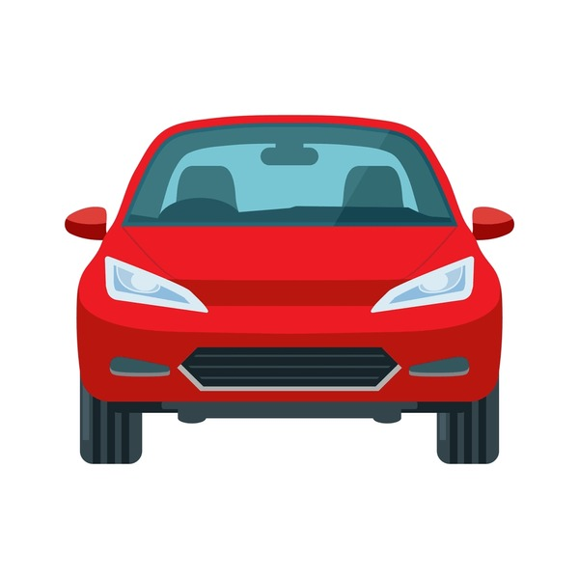

PLACA: | NUMERO DE MOTOR:
MARCA: | NÚMERO DE CHASIS:
LINEA: | CILINDRAJE:
MODELO: | TIPO DE COMBUSTIBLE:
COLOR: | DEPENDENCIA ASIGNADA:
TIPO DE VEHICULÓ: |  | SOAT: (a lápiz) |  | TECNO:(día/mes/año)
ESTADO ACTUAL VEHICULO: | ACTIVO__________ |  | INACTIVO_________
OBSERVACIONES GENERALES:
DOCUMENTOS ANEXOS: SOAT Y REVISIÓN TECNICO-MECANICA (obligatorio y cambiar anualmente)

